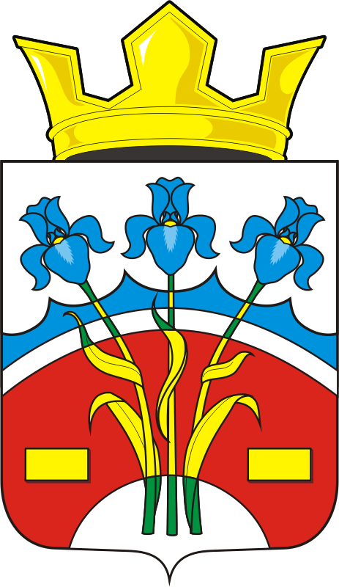

АДМИНИСТРАЦИЯ ФЕДОРОВСКОГО ПЕРВОГО СЕЛЬСОВЕТА САРАКТАШСКОГО РАЙОНА ОРЕНБУРГСКОЙ ОБЛАСТИ

П О С Т А Н О В Л Е Н И Е
_________________________________________________________________________________________________

18.12.2018 с. Федоровка Первая № 43-п

Об утверждении Свидетельства о регистрации Устава территориального общественного самоуправления в муниципальном образовании Федоровский Первый сельсовет Саракташского района Оренбургской области

В соответствии с Конституцией Российской Федерации, статьёй 27 Федерального закона от 06.10.2003 № 131-ФЗ «Об общих принципах организации местного самоуправления в Российской Федерации», Положением о территориальном общественном самоуправлении в муниципальном образовании Федоровский Первый сельсовет Саракташского района Оренбургской области, утверждённым решением Совета депутатов Федоровского Первого сельсовета от 28.09.2018 № 90, руководствуясь Уставом муниципального образования Федоровский Первый сельсовет:
1. Утвердить форму Свидетельства о регистрации Устава территориального общественного самоуправления (далее – Свидетельство) в муниципальном образовании Федоровский Первый сельсовет Саракташского района Оренбургской области согласно приложению № 1 к настоящему постановлению.
2. Свидетельство выдаётся администрацией муниципального образования Федоровский Первый сельсовет представителю ТОС в день вступления в законную силу постановления администрации Федоровского Первого сельсовета о регистрации Устава ТОС.
3. В тексте Свидетельства не допускаются исправления, подчистки и приписки. Заполненное Свидетельство подписывается главой муниципального образования Федоровский Первый сельсовет и заверяется гербовой печатью.
4. Регистрация ТОС удостоверяется регистрационной надписью на Уставе ТОС по форме согласно приложению № 2 к настоящему постановлению.
5. Контроль за исполнением настоящего постановления возложить на специалиста 1 категории администрации Федоровского Первого сельсовета Е.А. Корольков.
6. Постановление вступает в силу после его подписания и подлежит размещению на официальном сайте администрации муниципального образования Федоровский Первый сельсовет Саракташского района в информационно-телекоммуникационной сети Интернет.

Глава сельсовета А.А. Хлопушин

Приложение № 1
к постановлению
администрации сельсовета
от 18.12.2018 № 43-п

МУНИЦИПАЛЬНОЕ ОБРАЗОВАНИЕ ФЕДОРОВСКИЙ ПЕРВЫЙ СЕЛЬСОВЕТ САРАКТАШСКОГО РАЙОНА ОРЕНБУРГСКОЙ ОБЛАСТИ

СВИДЕТЕЛЬСТВО

о регистрации Устава территориального общественного самоуправления

Границы деятельности территориального общественного самоуправления: утверждены решением Совета депутатов муниципального образования Федоровский Первый сельсовет Саракташского района Оренбургской области от « ___ » ___________ 20___ года № _____.

Протокол конференции граждан об учреждении территориального общественного самоуправления от « ___ » __________ 20____ года

ЗАРЕГИСТРИРОВАН
Устав территориального общественного самоуправления
______________________________
(наименование)

Дата регистрации « _____ » __________ 20___ года

Регистрационная запись №_____.

Глава муниципального образования
Федоровский Первый сельсовет _______ ___________________
(подпись) (Ф.И.О.)

Регистратор:

__________ ____________________
(подпись) (Ф.И.О.)

Приложение № 2
к постановлению
администрации сельсовета
от 18.12.2018 № 43-п

ФОРМА
РЕГИСТРАЦИОННОЙ НАДПИСИ НА УСТАВЕ ТЕРРИТОРИАЛЬНОГО ОБЩЕСТВЕННОГО САМОУПРАВЛЕНИЯ

Администрация муниципального образования Федоровский Первый сельсовет Саракташского района Оренбургской области

Произведена регистрация Устава территориального общественного самоуправления «______»______________ 20___года

Номер регистрации_______________

Свидетельство о регистрации Устава территориального общественного самоуправления выдано «_______»_______________ 20____года

Регистратор:
__________ ___________________________
(подпись) (Ф.И.О.)

